**Ensalada de patatas**

**Para prepararla necesitamos:**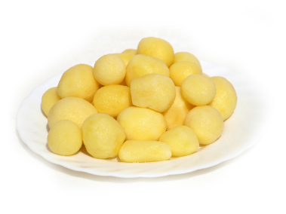

* patatas

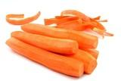

* zanahorias
* huevos

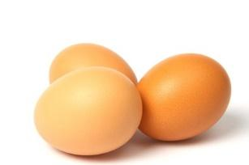

* pepinos
* mayonesa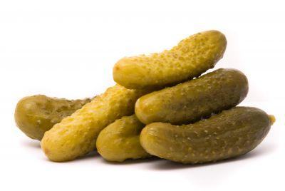
* chícharos/ guisantes
* mostaza
* pimienta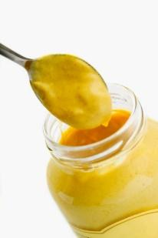
* sal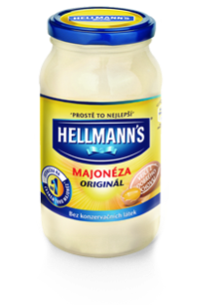
* Limón
* aceite de oliva
* agua

**Receta:**

Vamos a preparar una comida típica de la República Checa. La cenamos en Navidad con carpa.

Primero pelamos las patatas y zanahorias. Después cocinamos las patatas, zanahorias y huevos. Mientras tanto picamos los pepinos. Mezclamos el jugo de limón con aceite de oliva y con un poco de agua, esto lo necesitamos para las patatas. Pelamos los huevos listos y después los cortamos. Las zanahorias listas y las patatas listas las cortamos tambien. Las patatas las aňadimos al cuenco y vertemos aceite, agua y limón. Echamos los pimientos, zanahorias, guisantes y huevos. Ponemos mayonesa y mostaza y mezclamos todo. Aliňamos con sal y pimiento y mezclamos otra vez.

¡Buen provecho!